Naziv nastavnoga predmeta | GEOGRAFIJA
Redni broj i naziv nastavnog sata | 8., Zemljina ophodnja
Razred | 6.razred
Tip sata (obrada, ponavljanje, vježbanje, provjeravanje, kombinirani) | obrada
Ishodi učenja iz kurikuluma  (glavni ishod + razrada ishoda)  2-3 za jedan nastavni sat | Aktivnost učenika | Vrednovanje ishoda I procesa učenja na kraju nastavnoga sata
GEO OŠ B.6.6. Učenik objašnjava složene utjecaje na obilježja klime, uspoređuje klimatske dijagrame te čita kartu klasifikacija klima.  o opisuje revoluciju Zemlje, navodi trajanje i posljedice revolucije i nagnutosti Zemljine osi te njihov utjecaj na klimu | - Razgovorom uz pomoć grafičkih prikaza i ostavljenih pitanja učenici ponavljaju sadržaj vezan za gibanje Zemlje oko svoje osi, trajanje i posljedice.  - Učenici demonstriraju na globusu u kojem se smjeru Zemlja vrti oko svoje osi.  - Uz pomoć grafičkih prikaza i postavljenih pitanja razgovorom navode različita trajanja dana i noći tijekom godine.  *****  -Učenici pretražuju na YouTube videozapis „Zemljina revolucija“ (Svijet Geografije): https://www.youtube.com/watch?v=WurqcfyZY4k  - promatraju navedeni videozapis o kruženju Zemlje oko Sunca  - opisuju Zemljino kruženje oko Sunca  - Slušaju izlaganje učitelja o smjeru kruženja Zemlje oko Sunca.  - Uz pomoć teksta radom u paru u tablicu navode trajanje i posljedice Zemljine revolucije.  - slušaju izlaganje učitelja o prijestupnoj godini (29. dan u veljači).  - Uz pomoć grafičkih priloga (slika) učenici individualno i radom u paru navode datume pojedinih godišnjih doba na Zemlji.  - Na crtežu Zemlje, učenici ucrtavaju ravninu ophodnje i nagnutost Zemljine osi pod kutem od 66,5 stupnjava.  - Na temelju grafičkih priloga učenici opisuju utjecaj nagnutosti Zemljine osi na različito trajanje dana i noći te utjecaj na klimu.  *****  - Učenici rješavaju zadatke za provjeru ishoda učenja.  (u ppt prezentaciji ili korištenjem Wordwalla) | Vrednovanje za učenje: tijekom i nakon sata učitelj prati rad i daje povratne informacije (pitanja, radni listići)

PLAN ŠKOLSKE PLOČE
Zemljina ophodnja
- Zemljina revolucija (ophodnja) → kruženje Zemlje oko Sunca
trajanje | posljedice
365 dana i 6 sati | izmjena godišnjih doba
- nagnutost Zemljine osi na ravninu ophodnje (66,5°)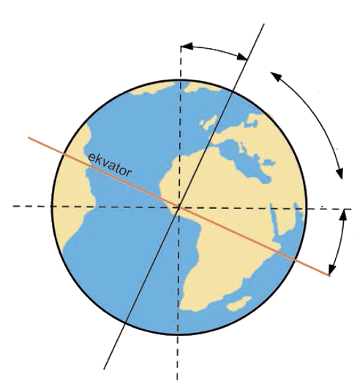

(označiti Zemljinu os i ravninu ophodnje)

nagnutost Zemljine osi utječe na različito trajanje dana i noći te na klimu

NAPOMENE

ZADACI ZA PROVJERU ISHODA UČENJA:
- Što je Zemljina revolucija ili ophodnja?
- Navedi trajanje i posljedice Zemljine ophodnje.
- Prema grafičkim prikazima Zemlje, odredi na kojoj je sjeverna polutka ( i Sjeverni pol) priklonjenija Suncu, a na kojoj južna polovica (i Južni pol).
- Pod kojim je kutem nagnuta Zemljina os na ravninu ophodnje?
- Kako nagnutost Zemljine osi utječe na različito trajanje dana i noći te klimu?

POVEZNICE S DIGITALNIM SADRŽAJIMA:
- YouTube: https://www.youtube.com/watch?v=WurqcfyZY4k (Zemljina revolucija, Svijet geografije

